

*Успехов в работе!*

*Адрес:* г.о. Мытищи, Олимпийский пр-т, д.28, к.2

*Электронная почта:* dou_47@edu-mytyshi.ru

*Сайт:* madou47.edummr.ru

*Телефон:* (495) 583-46-91

*муниципальное автономное дошкольное образовательное учреждение*

*центр развития ребенка – детский сад №47 «Дельфин»*



**Районное методическое объединение**

**для воспитателей старших групп**

***Семинар-практикум***

***«Познавательное развитие детей***

***дошкольного возраста с использованием разных видов конструктора»***

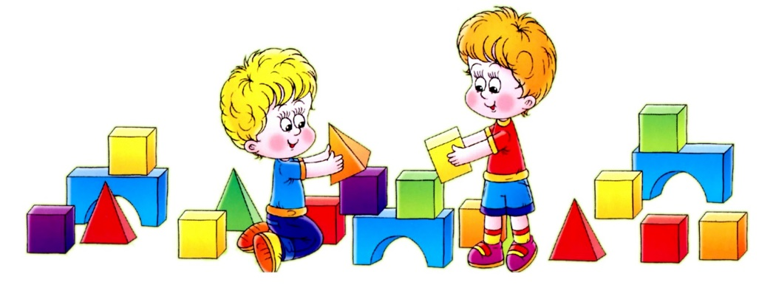

*г.о. Мытищи*

*14 ноября 2018г.*

*«Конструируя, ребенок действует, как зодчий, возводящий здание собственного интеллекта.»*

*Ж.Ж. Пиаже*

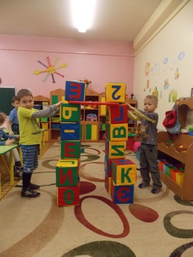

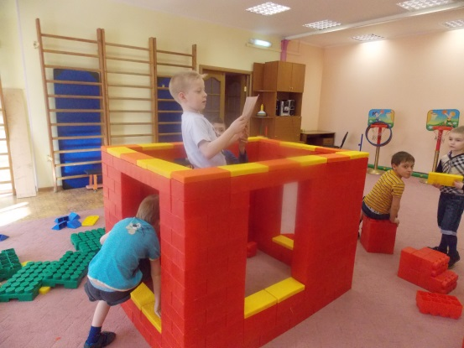

**программа**

*Время Мероприятия*

|  |  |
| --- | --- |
| *9.30 – 10.00* | *- Встреча гостей*  *- Знакомство с выставкой*  *«Удивительный конструктор»* |
| *10.00– 10.15* | *- Приветствие гостей заведующей*  *МАДОУ №47 «Дельфин» Гловели Л.В.*  *- Вступительное слово руководителя*  *методического объединения Чупеевой Н.В.* |
| *10.15 –10.40* | *-* ***Просмотр НОД в старшей группе №4 на тему:***  ***«Новоселье у зайчонка Тико».***  *- воспитатель 1 кв.. кв. категории Ислентьева А.Д..*  *- воспитатель Устинова Ю.О*  *-* ***Просмотр НОД в старшей группе №9 на тему:***  ***«Спасем планету «Железяка».***  *- воспитатель высшей кв. категор. Обуховская М.Е.*  *-* ***Просмотр НОД в подготовительной к школе группе №10 на тему:***  ***«Путешествие на машиностроительный завод».***  *- воспитатель высшей кв.. категории Иванова Н.Е.* |
| *10.40 –10.55* | *-* ***Презентация*** *«Опыт работы МАДОУ №47*  *«Дельфин» по теме: «Познавательное развитие детей дошкольного возраста с использованием*  *разных видов конструктора»*  *- зам. зав. по ВР Никитина М.В.* |
| *10.55-11.25* | - ***Мастер-класс*** *«Попробуй сам и научи другого»*  *-* Конструирование из «ТИКО» конструктора; (воспитатели Ислентьева А.Д., Устинова Ю.О.)  *-* Конструирование из конструкторов «Зиг-Заг», «Щетинки», «Банчемс»; (воспитатель Кондратьева В.С.)  - Конструирование из конструктора «Магформерс» конструктора; (воспитатель Погорелова И.В.) |
| *11.25-11.40* | *- Обмен мнениями*  *- Подведение итога работы методического объединения* |
| *11.40 -12.10* | *- Чаепитие* |